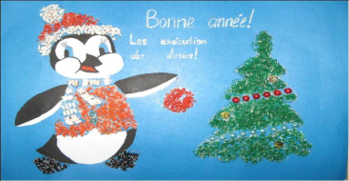 Подведены **итоги районного конкурса «Новогодняя и рождественская открытка» на иностранном языке. Конкурс проводился  для учащихся 5-11 классов Железнодорожного района, изучающих английский, немецкий и французский языки.**

**Среди победителей есть учащиеся нашей гимназии:**

Английский язык 9,10,11 классы:

III место – Суенкова Дарья, ОУ104, 9 класс, Руководитель: Мансурова Н.З.

I место – Супруненко Марина, ОУ 104, 9 класс, Руководитель: Мансурова Н.З.

**8 класс**

**В номинации « Объемная композиция»:**

II место – Давыдкова Виолетта, ОУ 104, 8 класс, Руководитель: Мансурова Н.З.

II место – Давыдкова Виктория, ОУ 104, 8 класс, Руководитель: Мансурова Н.З.

**7 класс**:

II место – Рыжкова Мария, ОУ104, 7 класс, Руководитель:

Сунцова С.Н.

**6 класс:**

III место – Грамматчикова Катя, ОУ 104, 6 класс, Руководитель: Кухарь З.М..

I место – Селезнева Лера, Трофимова Вероника,

ОУ 104, 6 класс, Руководитель: Кутищева Ю.М.

WELL DONE!